1. **Доработка графического дизайна веб-сайта с применением промежуточных эскизов, прототипов, требований к эргономике и технической эстетике**

После проведения анализа старой работы и выявления новых критериев, а также целостности эргономики, было принято решение изменить концепт и визуализацию сайта. Цветовая палитра обозначена в техническом задании и нужно придерживаться исключительно той структуры, которая была создана изначально, за исключением некоторых аспектов. Как было написано выше, нужные строгие критерии, которые желает заказчик:

1. Слайдер;
2. Форма обращения;
3. Единая стилистика;
4. Простой и понятный интерфейс;
5. Цвета, в большом преобладании светло-синего;
6. Собственный логотип;
7. Адаптивная мобильная версия.

Принимая во внимание вышеуказанные пункты и проанализировав старый макет, было принято решение изменить часть пунктов. Форма обращения, слайдер и мобильная версия были переработаны, не нарушая целостности и основных цветов организации предприятия. Помимо этого, было добавлено часть информации, которой не было на старом макете. На рисунках 2-5 показаны макеты компьютерной версии разных страниц, планшетной версии и основной концепт мобильной версии.

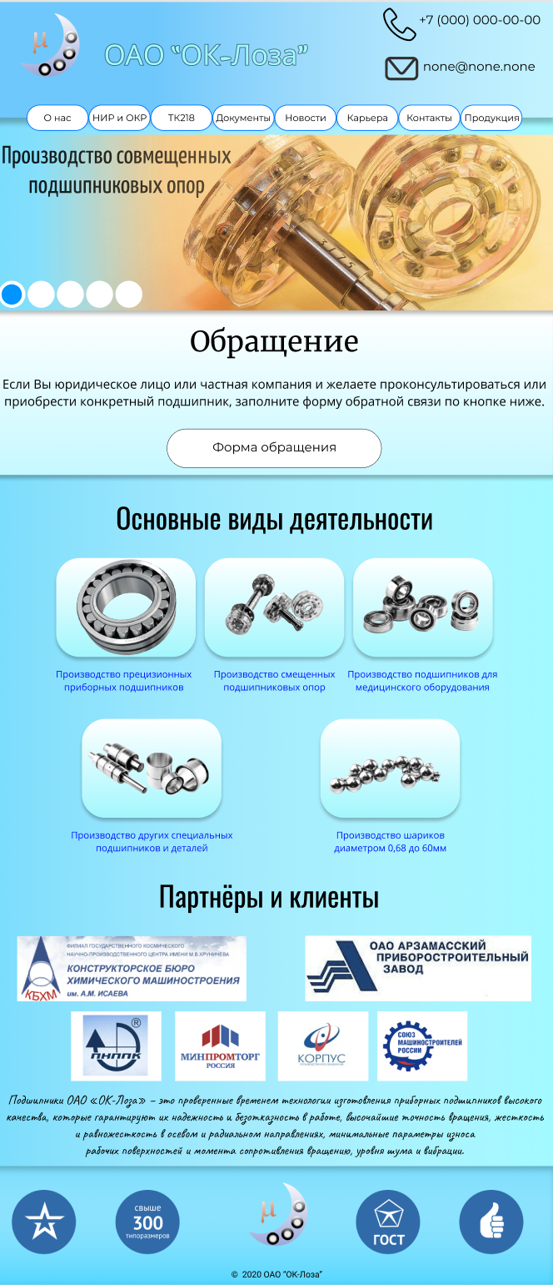Рис. 2 – Компьютерная версия сайта.

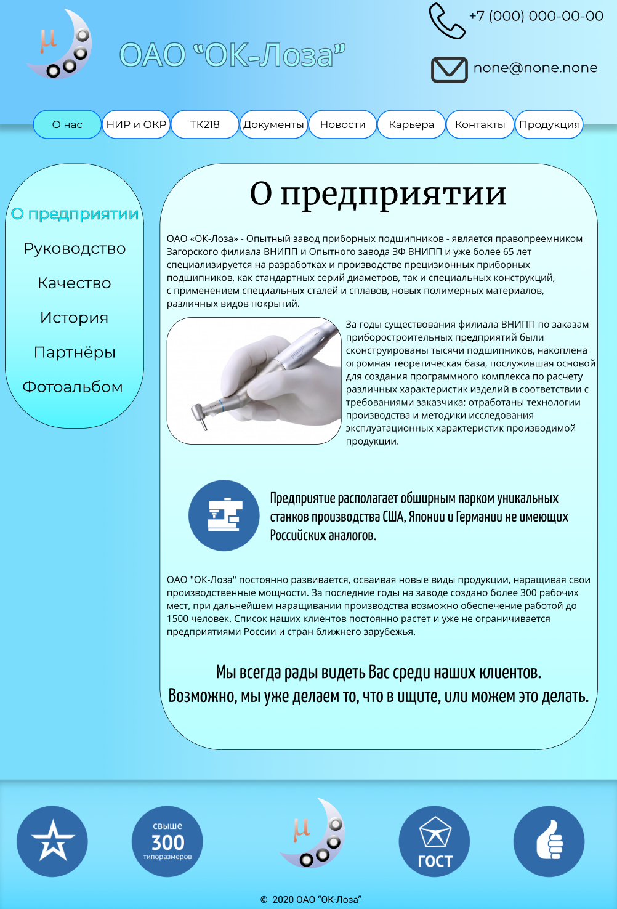Рис. 3 – Компьютерная версия сайта (вкладка «О нас»)

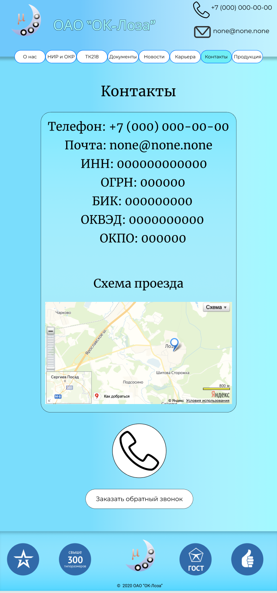Рис. 4 – Планшетная версия сайта (вкладка «Контакты»)

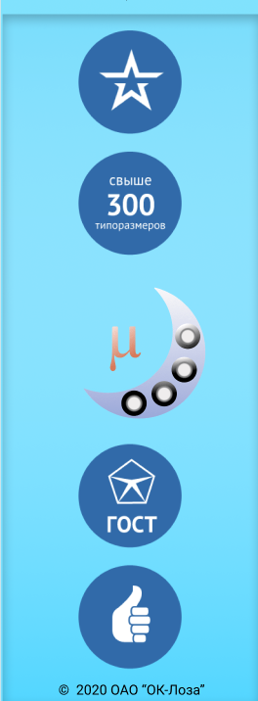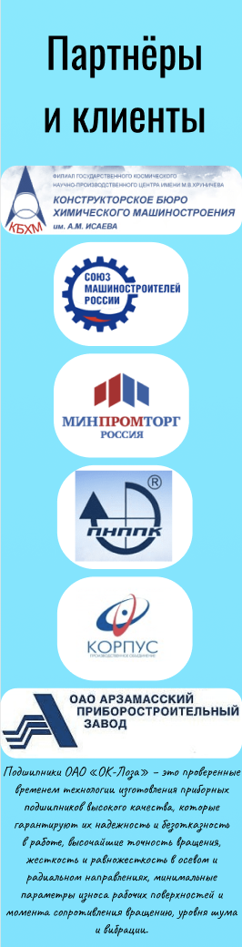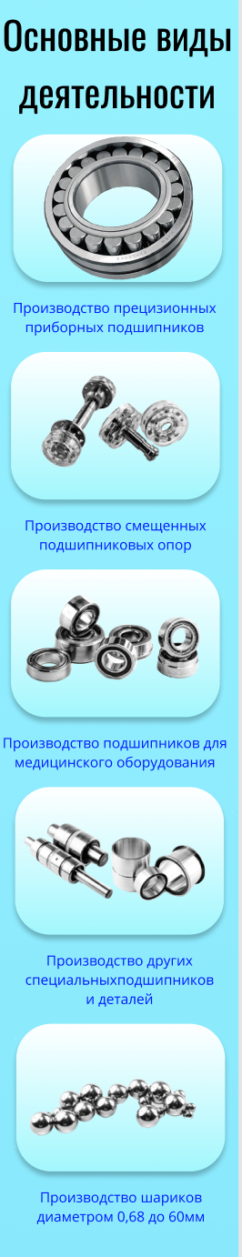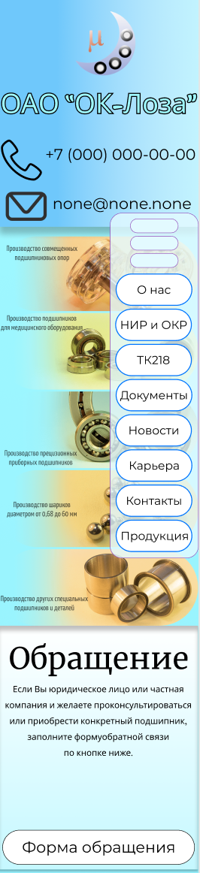Рис. 5 – Мобильная версия сайта.